【新时代文明实践】健康进社区关爱伴您行



     为深入开展新时代文明实践志愿服务活动，提升辖区老年人对自身健康的认知，做到“早发现、早诊断、早治疗”。4月10日上午，富康社区新时代文明实践站联合辖区泽强大药房共同开展“健康进社区 关爱伴您行”志愿服务活动。

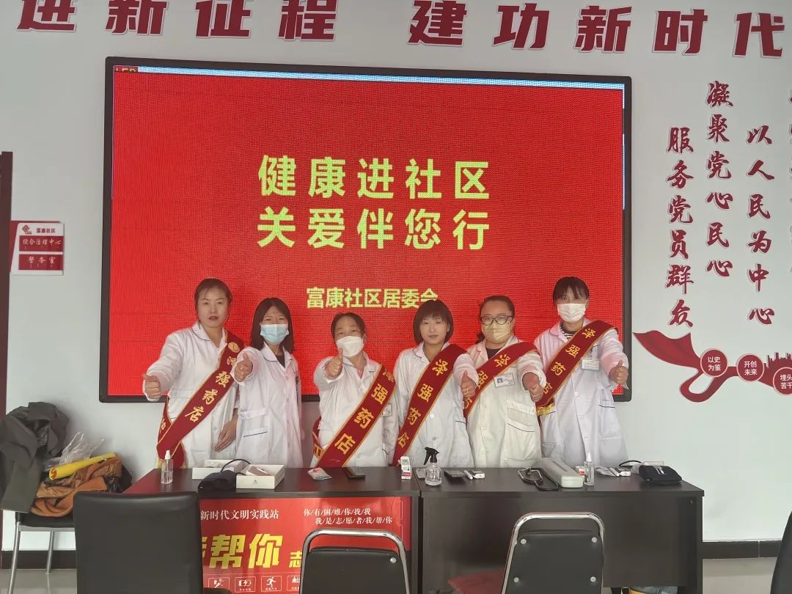

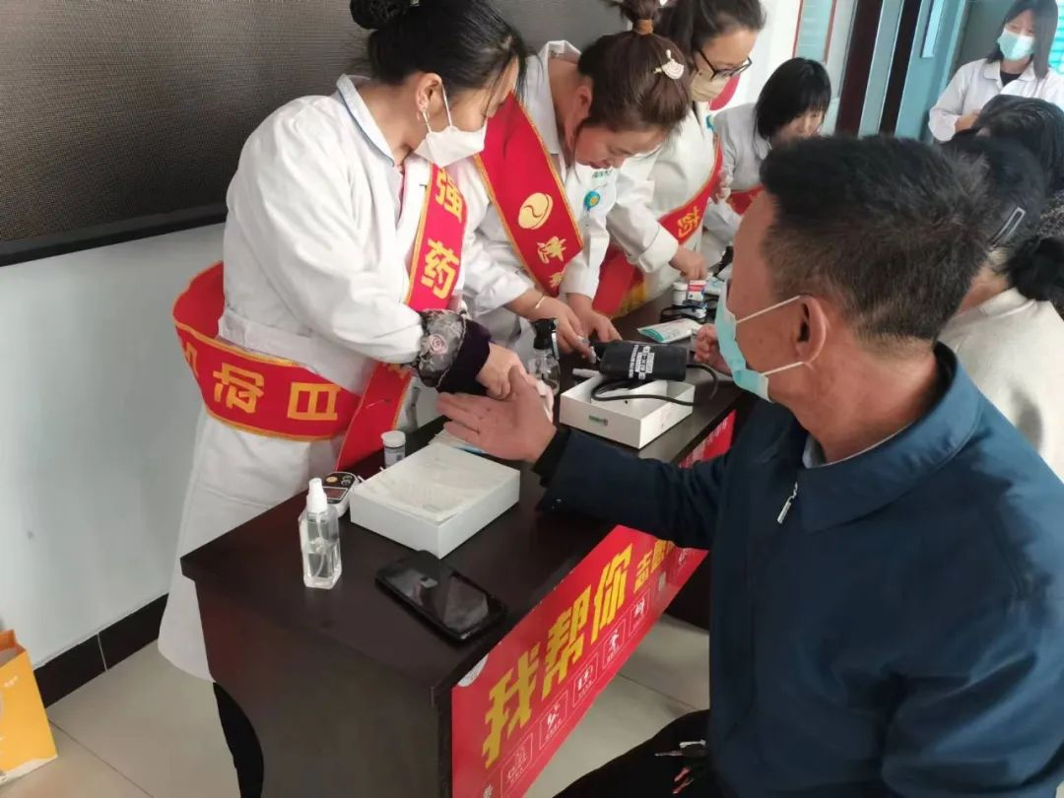

本次志愿活动服务内容包括免费为社区居民测量血压、血糖、健康咨询等。上午8点活动准时开始，医务人员认真地为老人们免费测血糖、血压，耐心细致地为他们解释测量结果，讲解采取低盐少油的饮食方式，要清淡饮食多吃新鲜蔬菜水果，平时多加强锻炼，提前预防糖尿病、高血压之类疾病，并对老人们提出的问题进行耐心解答。提醒他们发现问题及时到正规医院检查就医，做到对疾病早预防、早发现、早治疗，保持良好的卫生生活习惯，降低常见病的发病率。

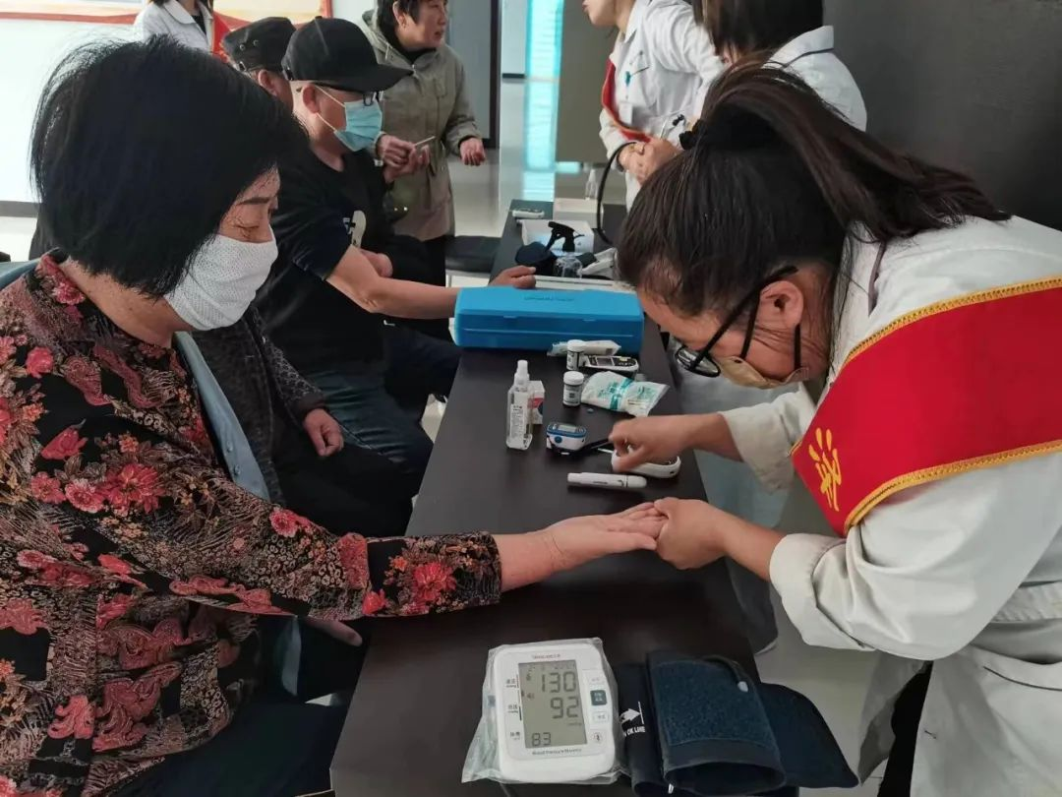

    本次健康进社区公益活动，不仅帮助大家了解良好的生活习惯和健康的生活方式，切实推进精神文明建设，以实际行动弘扬了时代新风。更方便了居民足不出户就可以享受免费的检查和服务，让老人们时刻感受到关爱就在身边，使辖区居民拥有更多获得感和幸福感。